Государственное бюджетное образовательное учреждение
детский сад №1941
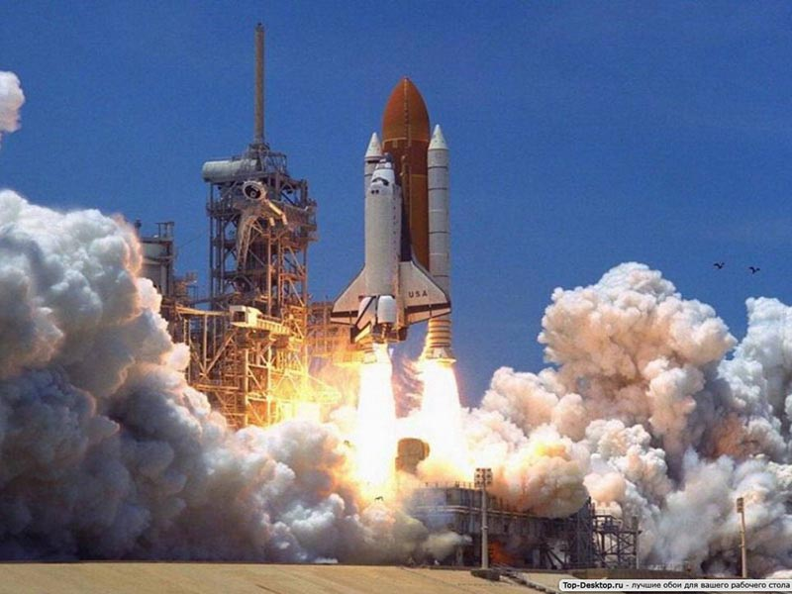

Конспект мероприятия
«Ракета летит к звездам»
(взаимодействие с семьей)

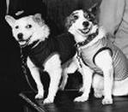
Подготовила и провела
Воспитатель 8 группы
Батаева Н.А.

Москва 2012
Ракета летит к звездам.
Задачи:
- обогатить и расширить знания о космосе, космическом пространстве и космонавтах;
- подчеркнуть уникальность планеты Земля, ответственность людей за её будущее;
- продолжать развивать слуховое внимание, память;
- закрепить умение отвечать полным предложением, грамматически правильно его оформлять;
- активизировать предметный словарь по теме «Космос»;
- развивать ловкость, умение действовать по сигналу воспитателя;
- способствовать расслаблению мышц и эмоциональному спокойствию;
- воспитывать чувство гордости за родную страну, которая стала первой в освоении космоса;
- воспитывать у детей умение адекватно оценивать свою деятельность и деятельность других детей, самостоятельность в своих решениях, в выполнении заданий.
Словарная работа: Побуждать детей чётко и эмоционально проговаривать слова. Ввести в активный словарь детей слова: космодром, галактика, солнечная система, вселенная, астронавты, астрономы.
Индивидуальная работа: Активизировать речь детей, побуждая их к индивидуальным ответам.
Демонстрационный материал: глобус, иллюстрации по теме «Космос», мультимедийная установка, компьютер.
Предварительная работа: Беседы о космосе, о предстоящем празднике – 12 апреля «День космонавтики». Чтение энциклопедической информации, посвящённой полётам в космос, космической технике, космическим телам (Занимательный атлас: наука и открытия, изобретения; Энциклопедия дошкольника). Просмотр мультимедийной презентации о космосе и космических кораблях, космонавтах. Организация продуктивной деятельности, осуществляемая в совместной деятельности детей и воспитателей. Изучение модифицированной методики мышечной релаксации Э. Джекобсона «Солнышко».
ПОСЛЕДОВАТЕЛЬНОСТЬ РАБОТЫ
Воспитатель: Ребята, какое сейчас время года?
Дети: Весна
Воспитатель: А какой сейчас месяц? (апрель) Из весенних месяцев какой по счету месяц апрель? (второй). А в году? (четвертый)
Воспитатель: Ребята, какой праздник отмечает наша страна каждый год 12 апреля?
Дети: День космонавтики.
В: Какое важное событие произошло в этот день?
Дети: 12 апреля 1961 года впервые в космос поднялся первый человек – Юрий Алексеевич Гагарин (слайд 1)
В: Правильно! Молодцы! Космос всегда интересовал человека. Человек смотрел на небо и думал, а что там выше? С давних времён люди мечтали о полетах. Сначала они поднимались в небо на воздушных шарах, дирижаблях. Позже полетели на вертолётах и самолётах. Но заветная мечта человека – это полет к звездам и другим планетам
Чтение стихотворения (В. Войнович. «Четырнадцать минут до старта») .
Я верю, друзья,
Караваны ракет
Помчат нас вперёд
От звезды до звезды.
На пыльных тропинках
Далеких планет
Останутся наши следы.
В: Ребята, как называется наша планета? Какую форму она имеет?
Дети: наша планета называется – Земля. Она имеет форму шара. (слайд 2 «Земля»)
В: Как называют жителей нашей планеты?
Дети: Жителей нашей планеты называют – земляне.
В: Как вы думаете, почему мы видим так много голубого цвета, смотря на изображения нашей планеты (ответы детей). Правильно моря и океаны занимают большую часть Земли. Суша располагается на меньшей её части.
В: Ребята, что такое космос? (Ответы детей) Весь необъятный мир, который находится за пределами земли, называется космосом или Вселенной. А Вселенная состоит из галактик Космос – это очень высоко, там, где кончается воздушное пространство Земли, начинается космическое пространство. Туда не залетают птицы. (слайд 3 «Космос»)
Там не могут летать самолеты. Небо там совсем черное. А на черном небе и Солнце, и звезды, и Луна. Воздуха в космосе нет.
В: Чтобы осуществилась мечта человека о полете в космос, необходимо было много работать, изучать разные науки, надо было изобрести летательные аппараты, которые могли бы выйти в космос.
И вот первые успехи освоения космоса. 4 октября 1957 года – это было в прошлом, ХХ веке, прозвучало сообщение из Москвы о запуске первого спутника Земли. Наука о полетах в космос развивалась, и появилось новое слово – космонавтика. (слайд 4 «спутнк»)
И вот мы опять гордимся нашей Родиной. Поднялся в небо второй искусственный спутник. На нем впервые поднялась в космос собака – первое живое существо. (слайд 5 «Собака в космосе»)
Как вы думаете, почему первой полетела собака, а не человек? (Ответы детей). Ученые мечтали о полете человека в космос. В космосе побывали собаки Малышка, Альбина, Белянка, Лайка, Белка и Стрелка и другие. Их долго тренировали. Для них изготовили специальные скафандры и шлемы. Ребята, что такое скафандр?
Дети: Скафандр – это специальный костюм космонавта.
В: Космические корабли облетали вокруг Земли и благополучно возвращались на землю. Ребята, где самолеты взлетают и совершают посадку? (На аэродроме.) А космические корабли летят в космос… (с космодрома). Молодцы!
. Сейчас мы встанем в круг, и будем рисовать солнце друг у друга на спине.

Массаж «Солнышко».
Вышло солнышко (палец правой руки обводит круг на спине ребенка. Движения достаточно медленные, нажим несильный, но и не слабый; 2-3 раза). От него расходятся лучики (указательные пальцы обеих рук одновременно проводят несколько линий от центра круга в стороны; 2-3 раза). Вышли тучки (ладоням и обеих рук одновременно выполняются поглаживающие круговые движения по всей спине ребенка; 3-5 раз). Пошел дождик, его маленькие капельки падают на землю (пальцы обеих рук одновременно ласково, несильно постукивают по всей спине ребенка; 3-3 раза). Пошел сильный дождь, его капли падают на землю (пальцы обеих рук одновременно сильно, но не больно постукивают по всей спине ребенка; 2-3 раза). Вышли тучки (ладони обеих рук одновременно делают поглаживающие круговые движения по всей спине ребенка; 3-5раз). Вышло солнышко (палец правой руки несколько раз обводит круг на спине. Движения достаточно медленные, нажим несильный; 2-3 раза). От него расходятся лучики (указательные пальцы обеих рук одновременно проводят несколько линий в стороны от круга; 2-3 раза) .
Ребята, к нам в гости пришел папа Пети, Владимир Николаевич, он как и все папы, дедушки, служил в армии. А служил он не где-нибудь, а на самом знаменитом российском космодроме – Байконур, расположенном в казахских степях. Владимир Николаевич сейчас расскажет как происходит старт корабля.
Владимир Николаевич. Здравствуйте ребята. Чтобы изучать звезды и планеты, а также наблюдать за Землей из космоса, люди придумали космические корабли. Они отправляют их далеко от Земли с различными научными целями. (слайд 6 «Космические корабли»)
Космическая ракета – это сложная конструкция, в создании которой участвовали специалисты самых разных профессий. Одни готовили двигатели, другие строили каркас корабля, третьи работали с научными приборами. (слайд 7 «Строение космического корабля»)
Космический корабль в космос выводит ракета-носитель, которая состоит из двух или трех ступеней. Когда заканчивается топливо в первой ступени, она отбрасывается, начинают работать двигатели второй ступени. Потом – третьей. На орбиту выводится «полезный груз» - искусственный спутник Земли, корабль с космонавтами или орбитальная станция.
В 1981 году первый полет совершил американский корабль многоразового использования – шаттл «Колумбия» (слайд 8) . По внешнему виду шаттл напоминал большой самолет с крыльями и хвостом. На орбиту шаттл выводили две ракеты-ускорители. Израсходовав топливо, они отделялись на большой высоте от корабля и на парашютах спускались в океан. Там их вылавливали и отправляли на завод для повторной заправки.
Приземлялся шаттл как обычный самолет. Посадочная полоса для него была очень длинной, выложенной прочными бетонными плитами.
Ракеты запускаются на орбиту со специальных стартовых площадок – космодромов. Сейчас таких сооружений много, почти каждая страна имеет свой космодром, есть даже плавучие космодромы. (слайд 9)
На этом я хочу закончить, если у вас возникли какие-то вопросы, задавайте.
Далее последовали вопросы от детей:
Кто управляет ракетой?
Для чего нужны ракеты?
Для чего нужен искусственный спутник Земли?
Есть ли жизнь на луне?
Как выбирают путь для ракеты?

Владимир Николаевич был доволен проявленным интересом и с удовольствием ответил на все вопросы.

